**МУНИЦИПАЛЬНОЕ КАЗЕННОЕ ДОШКОЛЬНОЕ ОБРАЗОВАТЕЛЬНОЕ УЧРЕЖДЕНИЕ**

**«ДЕТСКИЙ САД № 23 «ТЕРЕМОК»**

**Гимнастика**

**для глаз**

**в младшей группе**

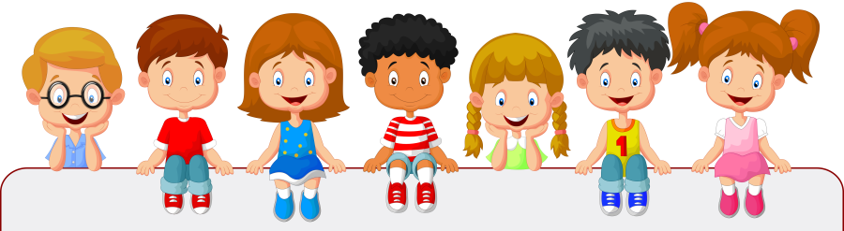

**«Бабочка»**

Спал цветок

(Закрыть глаза, расслабиться, помассировать веки, слегка надавливая на них по часовой стрелке и против нее.)

И вдруг проснулся,

(Поморгать глазами.)

Больше спать не захотел,

(Руки поднять вверх (вдох).Посмотреть на руки.)

Встрепенулся, потянулся,

(Руки согнуты в стороны (выдох).

Взвился вверх и полетел.

(Потрясти кистями, посмотреть вправо-влево.)

|  |
| --- |
|  |

**СТРЕКОЗА**

Вот какая стрекоза - как горошины глаза.

(Пальцами делают очки.)

Влево - вправо, назад - вперед-

(Глазами смотрят вправо - влево.)

Ну, совсем как вертолет.

(Круговые движения глаз)

Мы летаем высоко.

(Смотрят вверх.)

Мы летаем низко.

(Смотрят вниз.)

Мы летаем далеко.

(Смотрят вперед.)

Мы летаем близко.

(Смотрят вниз.)

«Глазкам нужно отдохнуть.»

(Ребята закрывают глаза)

«Нужно глубоко вздохнуть.»

(Глубокий вдох. Глаза все так же закрыты)

«Глаза по кругу побегут.»

(Глаза открыты. Движение зрачком по кругу по часовой и против часовой стрелки)

«Много-много раз моргнут»

(Частое моргание глазами)

«Глазкам стало хорошо.»

(Легкое касание кончиками пальцев закрытых глаз)

«Увидят мои глазки все!»

(Глаза распахнуты. На лице широкая улыбка)

|  |
| --- |
|  |

**МОСТИК**

Закрываем мы глаза, вот какие чудеса

(Закрывают оба глаза)

Наши глазки отдыхают, упражненья выполняют

(Продолжают стоять с закрытыми глазами)

А теперь мы их откроем, через речку мост построим.

(Открывают глаза, взглядом рисуют мост)

Нарисуем букву «О», получается легко

(Глазами рисуют букву «О»)

Вверх поднимем, глянем вниз

(Глаза поднимают вверх, опускают вниз)

Вправо, влево повернем

(Глазами двигают вправо-влево)

Заниматься вновь начнем.

(Глазами смотрят вверх-вниз)

|  |
| --- |
|  |

**ВЕТЕР**

Ветер дует нам в лицо.

(Часто моргают веками.)

Закачалось деревцо.

(Не поворачивая головы, смотрят вправо - влево.)

Ветер тише, тише, тише…

(Медленно приседают, опуская глаза вниз.)

Деревца все выше, выше!

(Встают и глаза поднимают вверх.)

|  |
| --- |
|  |

**ТЕРЕМОК**

Терем - терем - теремок!

(Движение глазами вправо - влево.)

Он не низок, не высок,

(Движение глазами вверх - вниз.)

Наверху петух сидит,

Кукареку он кричит.

(Моргают глазами.)

|  |
| --- |
|  |

**ДОЖДИК**

Дождик, дождик, пуще лей.

(Смотрят вверх.)

Капель, капель не жалей.

(Смотрят вниз.)

Только нас не замочи.

(Делают круговые движения глазами.)

Зря в окошко не стучи.

|  |
| --- |
|  |

**КОТ**

Кот на солнышке сидит,

Глаз закрыт, другой закрыт

(закрыть по очереди оба глаза)

Кот играет в «Жмурки»

(крепко зажмуриться)

— С кем играешь, Васенька?

— Мяу, с солнцем красненьким!

(открыть оба глаза)

|  |
| --- |
|  |

**ЛУЧИК СОЛНЦА**

Лучик, лучик озорной,

Поиграй-ка ты со мной.

(Моргают глазками.)

Ну-ка лучик, повернись,

На глаза мне покажись.

(Делают круговые движения глазами.)

Взгляд я влево отведу,

Лучик солнца я найду.

(Отводят взгляд влево.)

Теперь вправо посмотрю,

Снова лучик я найду.

(Отводят взгляд вправо.)

|  |
| --- |
|  |

**«Ночь»**

Ночь. Темно на улице. (Выполняют действия, о которых идет речь)

Надо нам зажмурится.

Раз, два, три, четыре, пять

Можно глазки открывать.

Снова до пяти считаем,

Снова глазки закрываем.

Раз, два, три, четыре, пять

Открываем их опять.

(повторить 3 — 4 раза)